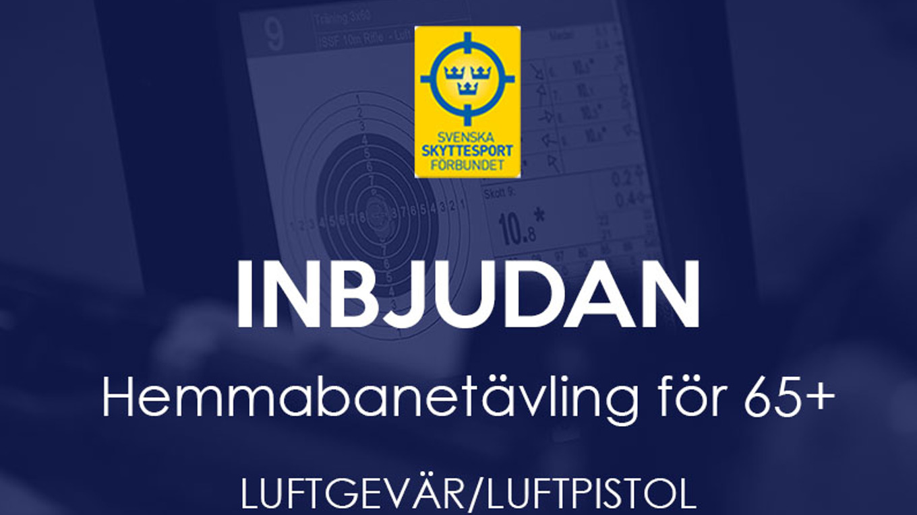

Inbjudan till 65+ tävling
Förbundet bjuder in till en aktiveringstävling för befintliga och nya skyttar i luftgevär och luftpistol
i åldern 65+. Tävlingen är gratis och skjuts på hemmabanor i tre omgångar.
Svenska skyttesportförbundet bjuder in till en aktiveringstävling för alla som är 65+, befintliga och nya skyttar i luftgevär och luftpistol på hemmabanor i tre omgångar där de två bästa räknas. Ingen anmälningsavgift och tävlingslicens behövs för deltagande.
Klasser är 65 (65–74 år) och 75 (75 och äldre)
Poäng räknas som heltal.
Priser till de bästa i varje disciplin samt utlottning bland alla som deltagit i alla omgångarna.
Discipliner luftgevär:
- 40 skott stående
- 40 skott sittande
- 20 skott stående + 20 skott sittande
Discipliner luftpistol:
- 40 skott stående
- 40 skott stående med stödhand
- 40 skott sittande med stöd
Respektive omgång skall rapporteras senast:
- 29 januari 2023
- 19 februari 2023
- 12 mars 2023
Anmälan i samband med resultatrapportering av omgång 1
Det som rapporteras ska vara:
Förening, namn, adress, e-post och mobilnummer till rapporteringsansvarig.
För första omgången och varje skytt, namn, klass, gren, disciplin och resultat.
För omgång 2 och 3 namn och resultat.
Rapportering via mejl eller SMS till Maggan Ekberg Emilsson: maggan.e@telia.com 070-643 53 66
Välkomna att samla så många deltagare som möjligt

